附件
- 审批系统培训报名二维码及链接
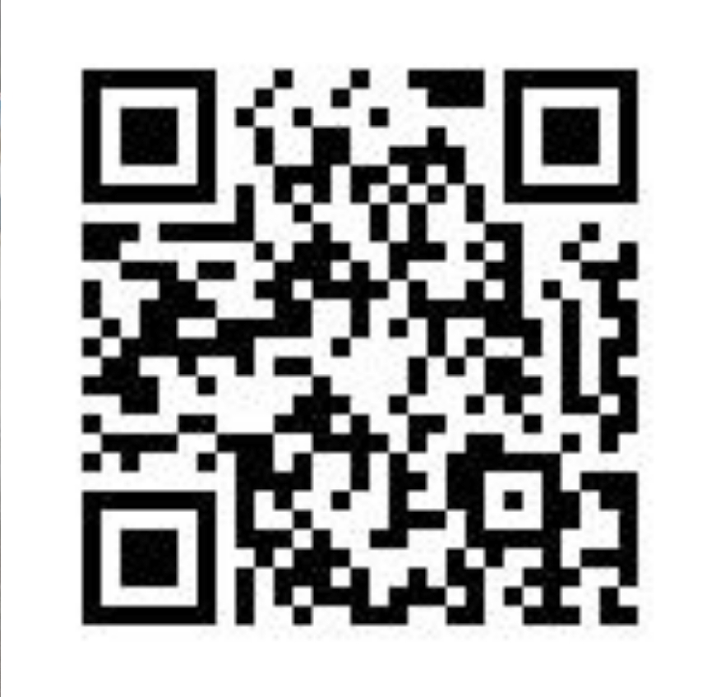
https://www.wjx.top/vm/ht8jEOO.aspx
- 申报系统培训报名二维码及链接
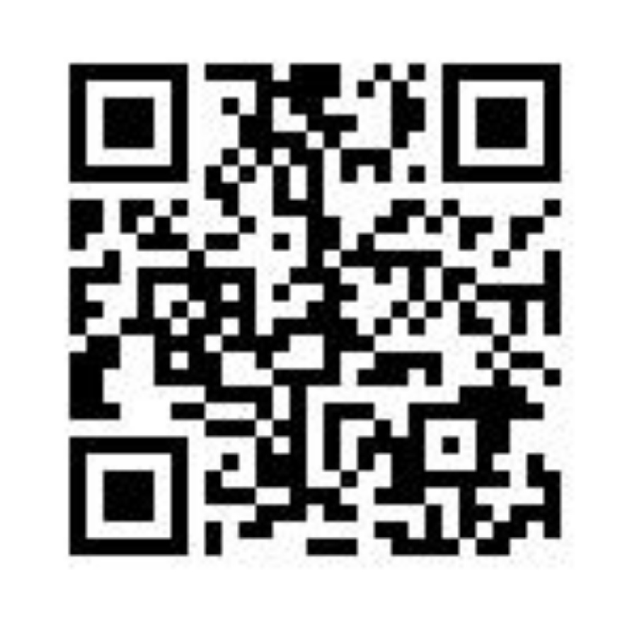
https://www.wjx.top/vm/YD4Iadt.aspx

